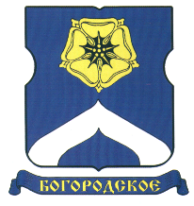

СОВЕТ ДЕПУТАТОВ
МУНИЦИПАЛЬНОГО ОКРУГА БОГОРОДСКОЕ

РЕШЕНИЕ

17.09.2019 г. № 14/06

О внесении изменений в решение Совета депутатов муниципального округа Богородское от 13.05.2014г. №08/11
На основании статьи 12 Закона города Москвы от 6 ноября 2002 года № 56 «Об организации местного самоуправления в городе Москве», статьи 5 Устава муниципального округа Богородское и в целях совершенствования депутатской деятельности,

Совет депутатов муниципального округа Богородское решил:

- Внести изменения в решение Совета депутатов муниципального округа Богородское от 13.05.2014г. №08/11 «О Регламенте Совета депутатов муниципального округа Богородское», дополнив приложение к решению изменениями следующего содержания:
  - «В пункте 1 статьи 24 слова «каждый второй вторник месяца» заменить словами «во вторник в течении месяца».
2. Опубликовать настоящее решение в бюллетене «Московский муниципальный вестник» и разместить на официальном сайте муниципального округа www.bogorodskoe-mo.ru.
3. Контроль за исполнение данного решения возложить на главу муниципального округа Богородское Воловика К.Е.

Глава
муниципального округа Богородское К.Е.Воловик

